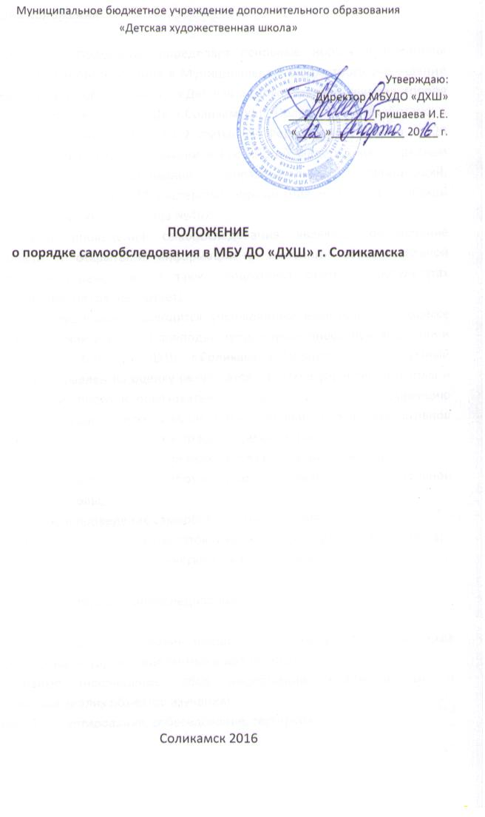

**1.Общие положения**

1.1. Настоящее Положение определяет основные нормы и принципы проведения самообследования в Муниципальном бюджетного учреждении дополнительного образования «Детская художественная школа» города Соликамска (МБУ ДО «ДХШ» г.Соликамска). Положение разработано в соответствии с пунктом 3 части 2 статьи 29 Федерального закона от 29 декабря №273-ФЗ «Об образовании в Российской Федерации», Порядком проведения самообследования образовательных организаций, утвержденным приказом Министерства образования и науки Российской Федерации от 14 июня 2013 года №462.

1.2. Целями проведения самообследования являются обеспечение доступности и открытости информации о состоянии образовательной деятельности учреждения, а также подготовка отчета о результатах самообследования (далее – отчет).

1.3. Самообследование проводится учреждением ежегодно. В процессе самообследования участвуют преподаватели, обучающиеся, руководители и иные работники МБУ ДО «ДХШ» г.Соликамска. Процесс носит системный характер и направлен на оценку результатов, системы управления Школы и организации учебного и образовательного процесса, а также коррекцию деятельности педагогического коллектива, направленную на эффективное решение проблем, выявленных в процессе самооценки.

1.4.Процедура самообследования включает в себя следующие этапы:

- планирование и подготовку работ по самообследованию образовательной деятельности школы;

- организацию и проведение самообследования в школе;

- обобщение полученных результатов и на их основе формирование отчѐта;

- рассмотрение отчѐта Педагогическим советом Школы.

**2. Методы и критерии самообследования**

2.1.Методика самообследования предполагает использование комплекса разнообразных методов, выделяемых в две группы:

- пассивные (наблюдение, сбор информации, количественный и качественный анализ объектов изучения);

- активные (анкетирование, собеседование, тестирование).

**3. Организация самообследования**

3.1.Процедура самообследования проводится в соответствии с методикой проведения мероприятий по контролю качества образовательной услуги, предоставляемой МБУ ДО «ДХШ» г.Соликамска и обеспечивает открытость и доступность информации о деятельности Школы согласно перечню, утвержденному ст.29 ч.2 ФЗ № 273 от 12 декабря 2012 года «Об образовании в Российской Федерации».

3.2.Процесс самообследования включает следующие этапы:

- планирование и подготовку работ по самообследованию учреждения;

- создание комиссии по проведению процедуры самообследования;

- проведение процедуры самообследования в установленные законодательством сроки;

- обобщение полученных результатов и составление на их основе письменного отчета;

- представление отчета на рассмотрение Педагогического совета Школы;

- размещение отчета о самообследовании на сайте МБУ ДО «ДХШ» г.Соликамска.

3.3. Сроки, форма проведения самообследования, состав лиц, привлекаемых для его проведения, утверждаются приказом директора.

3.4. В процессе самообследования проводится оценка результатов деятельности МБУ ДО «ДХШ» г.Соликамска по следующим направлениям:

* образовательная деятельность (анализ показателей основных направлений деятельности учреждения за отчетный период), в том числе:

- содержание и качественный уровень организации учебного и образовательного процесса, эффективность и полнота реализации всех видов образовательных программ, уровень подготовленности и профессиональной востребованности выпускников школы;

- активность, качество и разнообразие форм методической работы в учреждении, осуществление мероприятий, способствующих профессиональному росту педагогического состава, результаты аттестации преподавателей, результаты инновационной деятельности, проблемы и успехи в реализации дополнительных предпрофессональных общеобразовательных программ;

- эффективность системы управления учреждением;

- качественный уровень кадрового, учебно-методического, библиотечно- информационного обеспечения, состояния материально-технической базы, эффективность внутренней оценки качества основных направлений деятельности учреждения, информационная открытость МБУ ДО «ДХШ» г.Соликамска;

- оценка профессионального уровня творческой деятельности преподавателей и обучающихся МБУ ДО «ДХШ» г.Соликамска, результативность участия в различных видах творческих состязаний – фестивалях, конкурсах, выставках и др;

- оценка эффективности и разнообразия форм внеклассной работы, осуществляемой в МБУ ДО «ДХШ» г.Соликамска.

* оценка материально-технической базы учреждения.

**4. Структура самообследования**

4.1 Организационно-правовое обеспечение деятельности МБУ ДО «ДХШ» г.Соликамска и система управления.

4.2. Характеристика образовательных программ, реализуемых в МБУ ДО «ДХШ» г.Соликамска.

4.3. Кадровое обеспечение реализуемых образовательных программ.

4.4. Показатели уровня и качества образовательной подготовки обучающихся.

4.5. Показатели оценки результатов промежуточной и итоговой аттестаций обучающихся за период.

4.6. Выполнение учебных планов и программ.

4.7. Результативность участия обучающихся в конкурсных мероприятиях.

4.8. Методическая поддержка образовательного процесса. Состояние и качественный уровень методической работы и инновационной деятельности в МБУ ДО «ДХШ» г.Соликамска .

4.9. Характеристика творческой и просветительской деятельности преподавателей и обучающихся МБУ ДО «ДХШ» г.Соликамска.

4.10. Участие в проектной деятельности. Результаты реализации локальных творческих проектов учреждения.

4.11.Учебно-методическое, библиотечно-информационное, материально- техническое обеспечение образовательного процесса.

**5. Отчет о результатах самообследования**

5.1. Результаты самообследования МБУ ДО «ДХШ» г.Соликамска оформляются в виде письменного отчета, включающего аналитическую часть и результаты анализа показателей деятельности учреждения, подлежащей самообследованию.

5.2. Отчет по самообследованию формируется по состоянию на 01 апреля текущего года.

5.3. Результаты самообследования рассматриваются на заседании Педагогического Совета.

5.4. Отчет подписывается руководителем МБУ ДО «ДХШ» г.Соликамска и заверяется печатью Школы.

5.5. Размещение отчета по самообследованию МБУ ДО «ДХШ» г.Соликамска на официальном сайте Школы в сети «Интернет» и направление его Учредителю производится в срок не позднее 20 апреля текущего года.